作品名称（中） |  |  | 中科蓝郡 |  | 作品名称（英） |  |  | 蓝郡
设计师名称及简介
设计师：周尚
从业时间：10年
设计理念：用设计构建生活，用修行完善生命

完工时间2018 2月
E-mail | 535242469*qq.com |  |  |  |  | 电话 |  | 12962214045
作品描述
挑空的西餐厅，给人以开阔大气之感，米色大理石与深色木质的运用，给人以沉稳之感，精炼耐看的装饰线条，结合美式的家具及饰品，雍容的艺术软装配饰，处处彰显出华贵，奢华但不张扬，空间体量饱满大气。硬装以欧式的设计手法体现空间的高贵，轻奢。软装则运用了美式风格，布艺地毯及装饰画，艺术吊灯，这些精美高档的装饰材料，无不在强调品味及美感。真个空间所用细节均以优雅的姿态，内敛的气质，细腻的设计，诠释一个尊贵典雅，大气沉稳的大宅之范。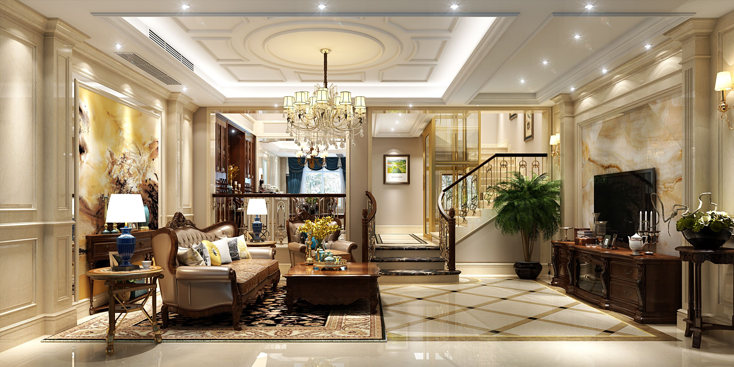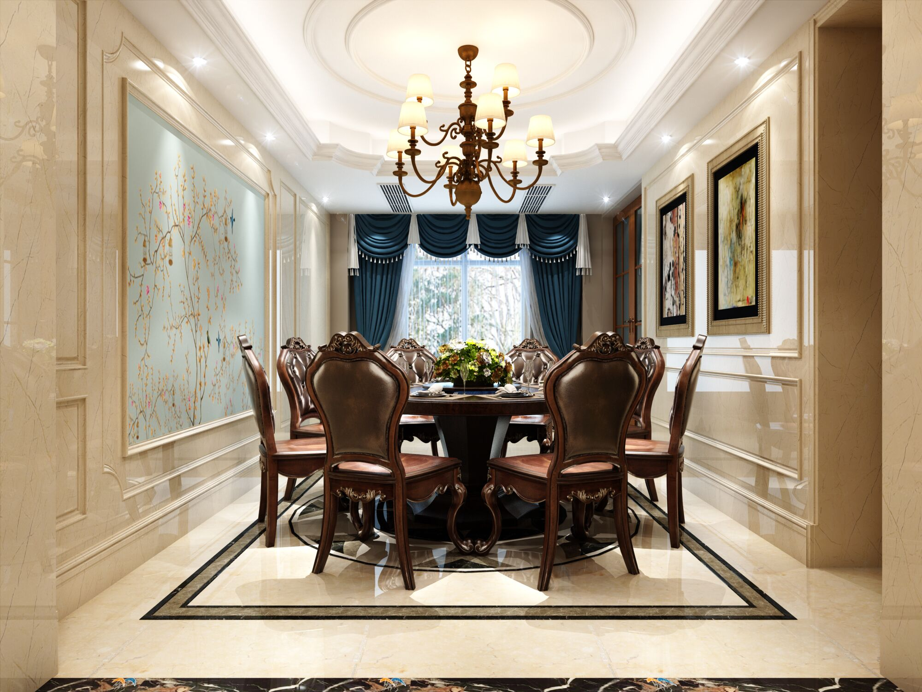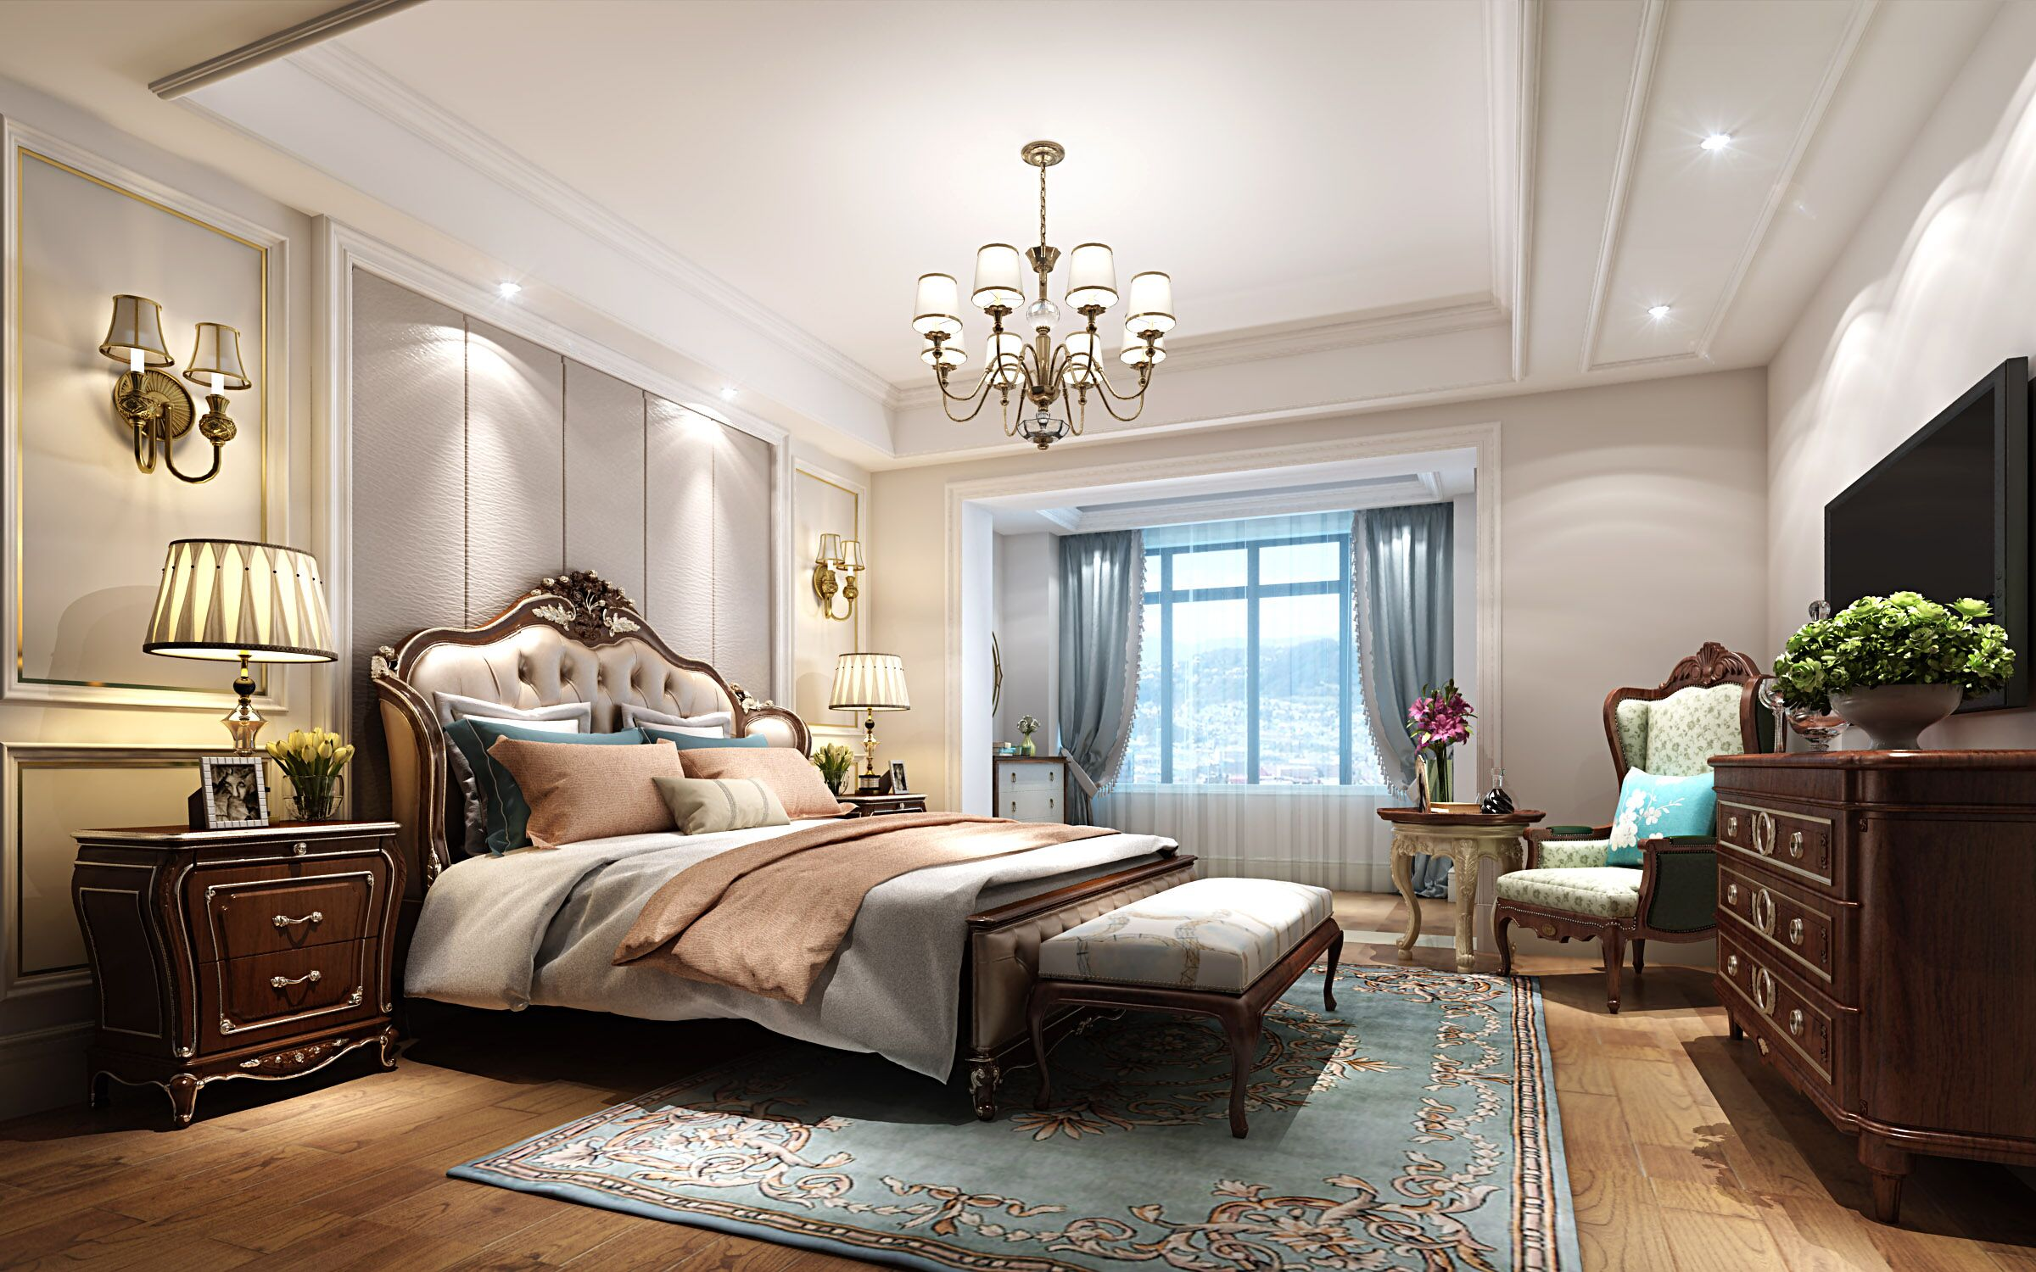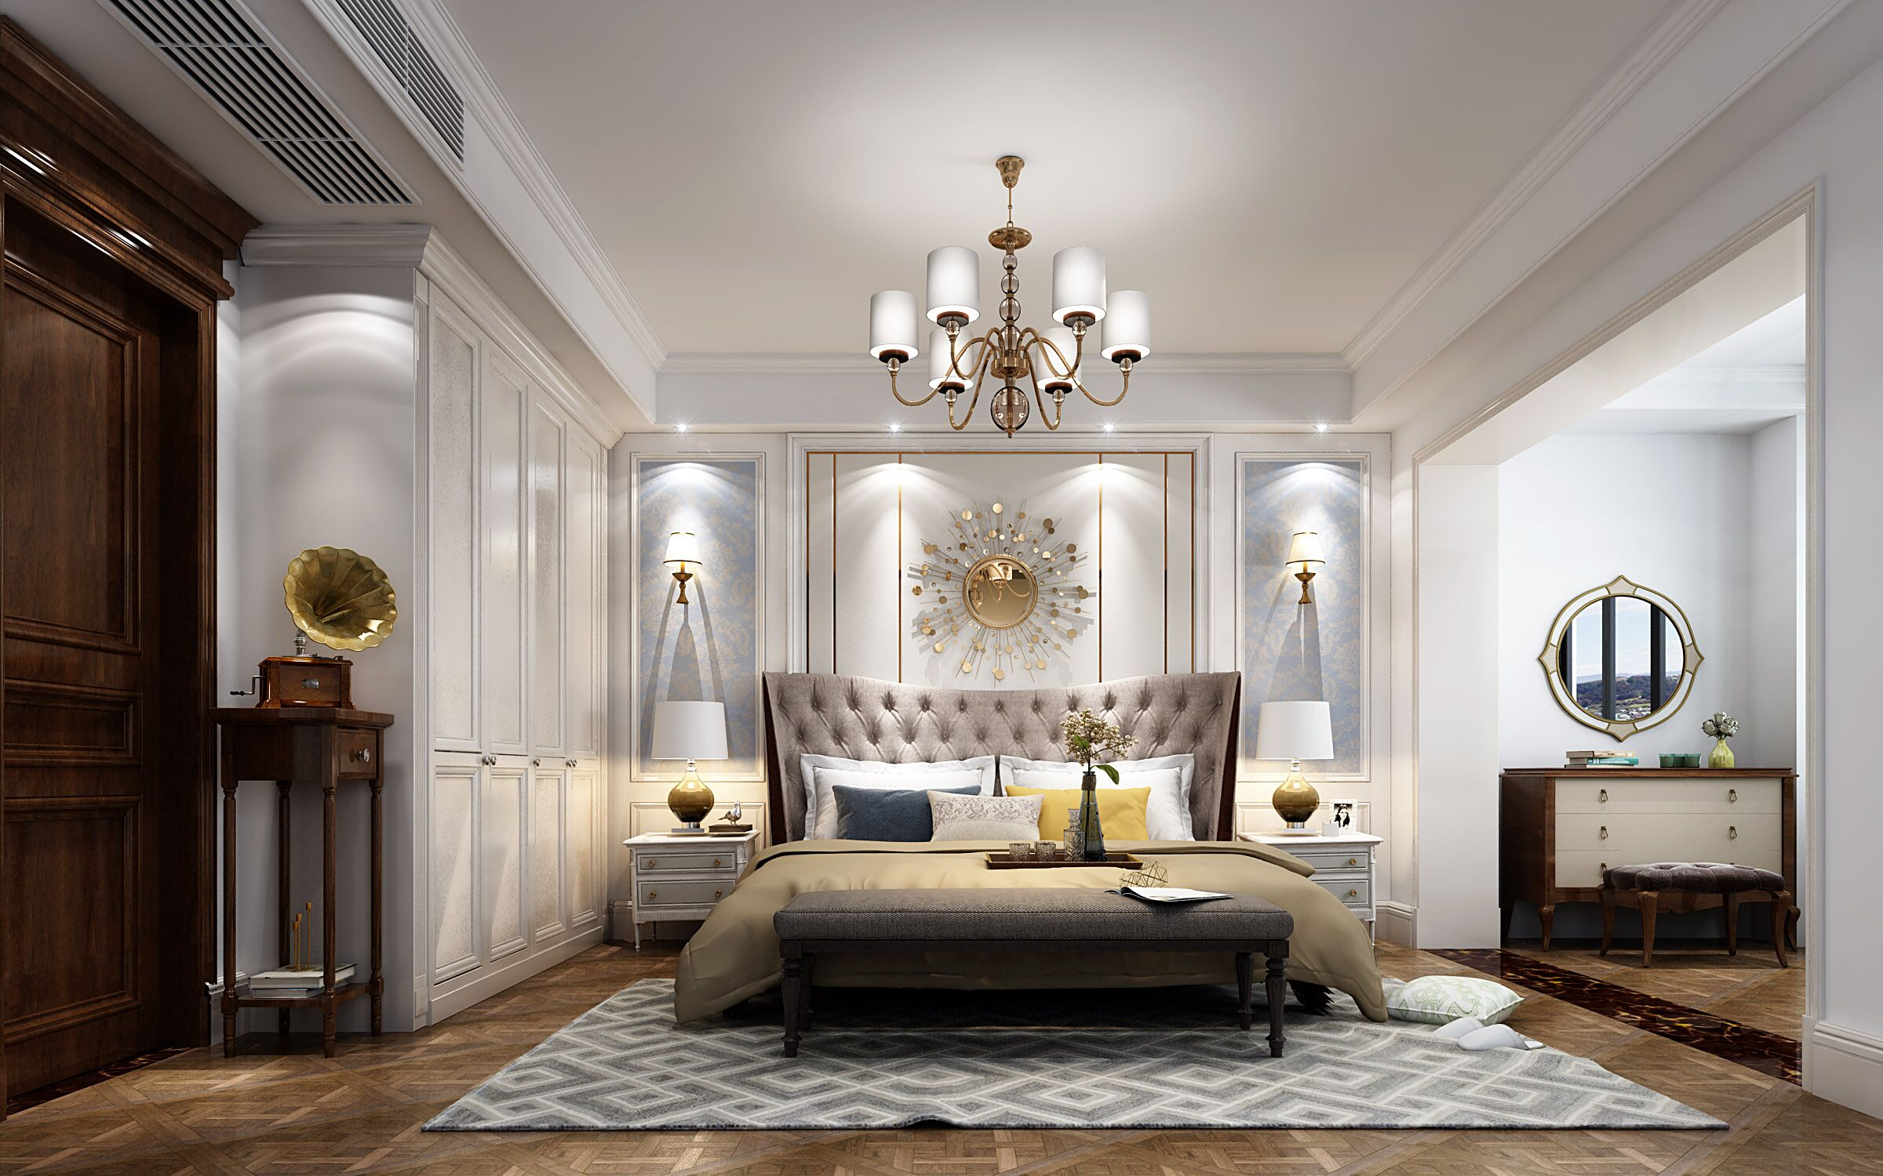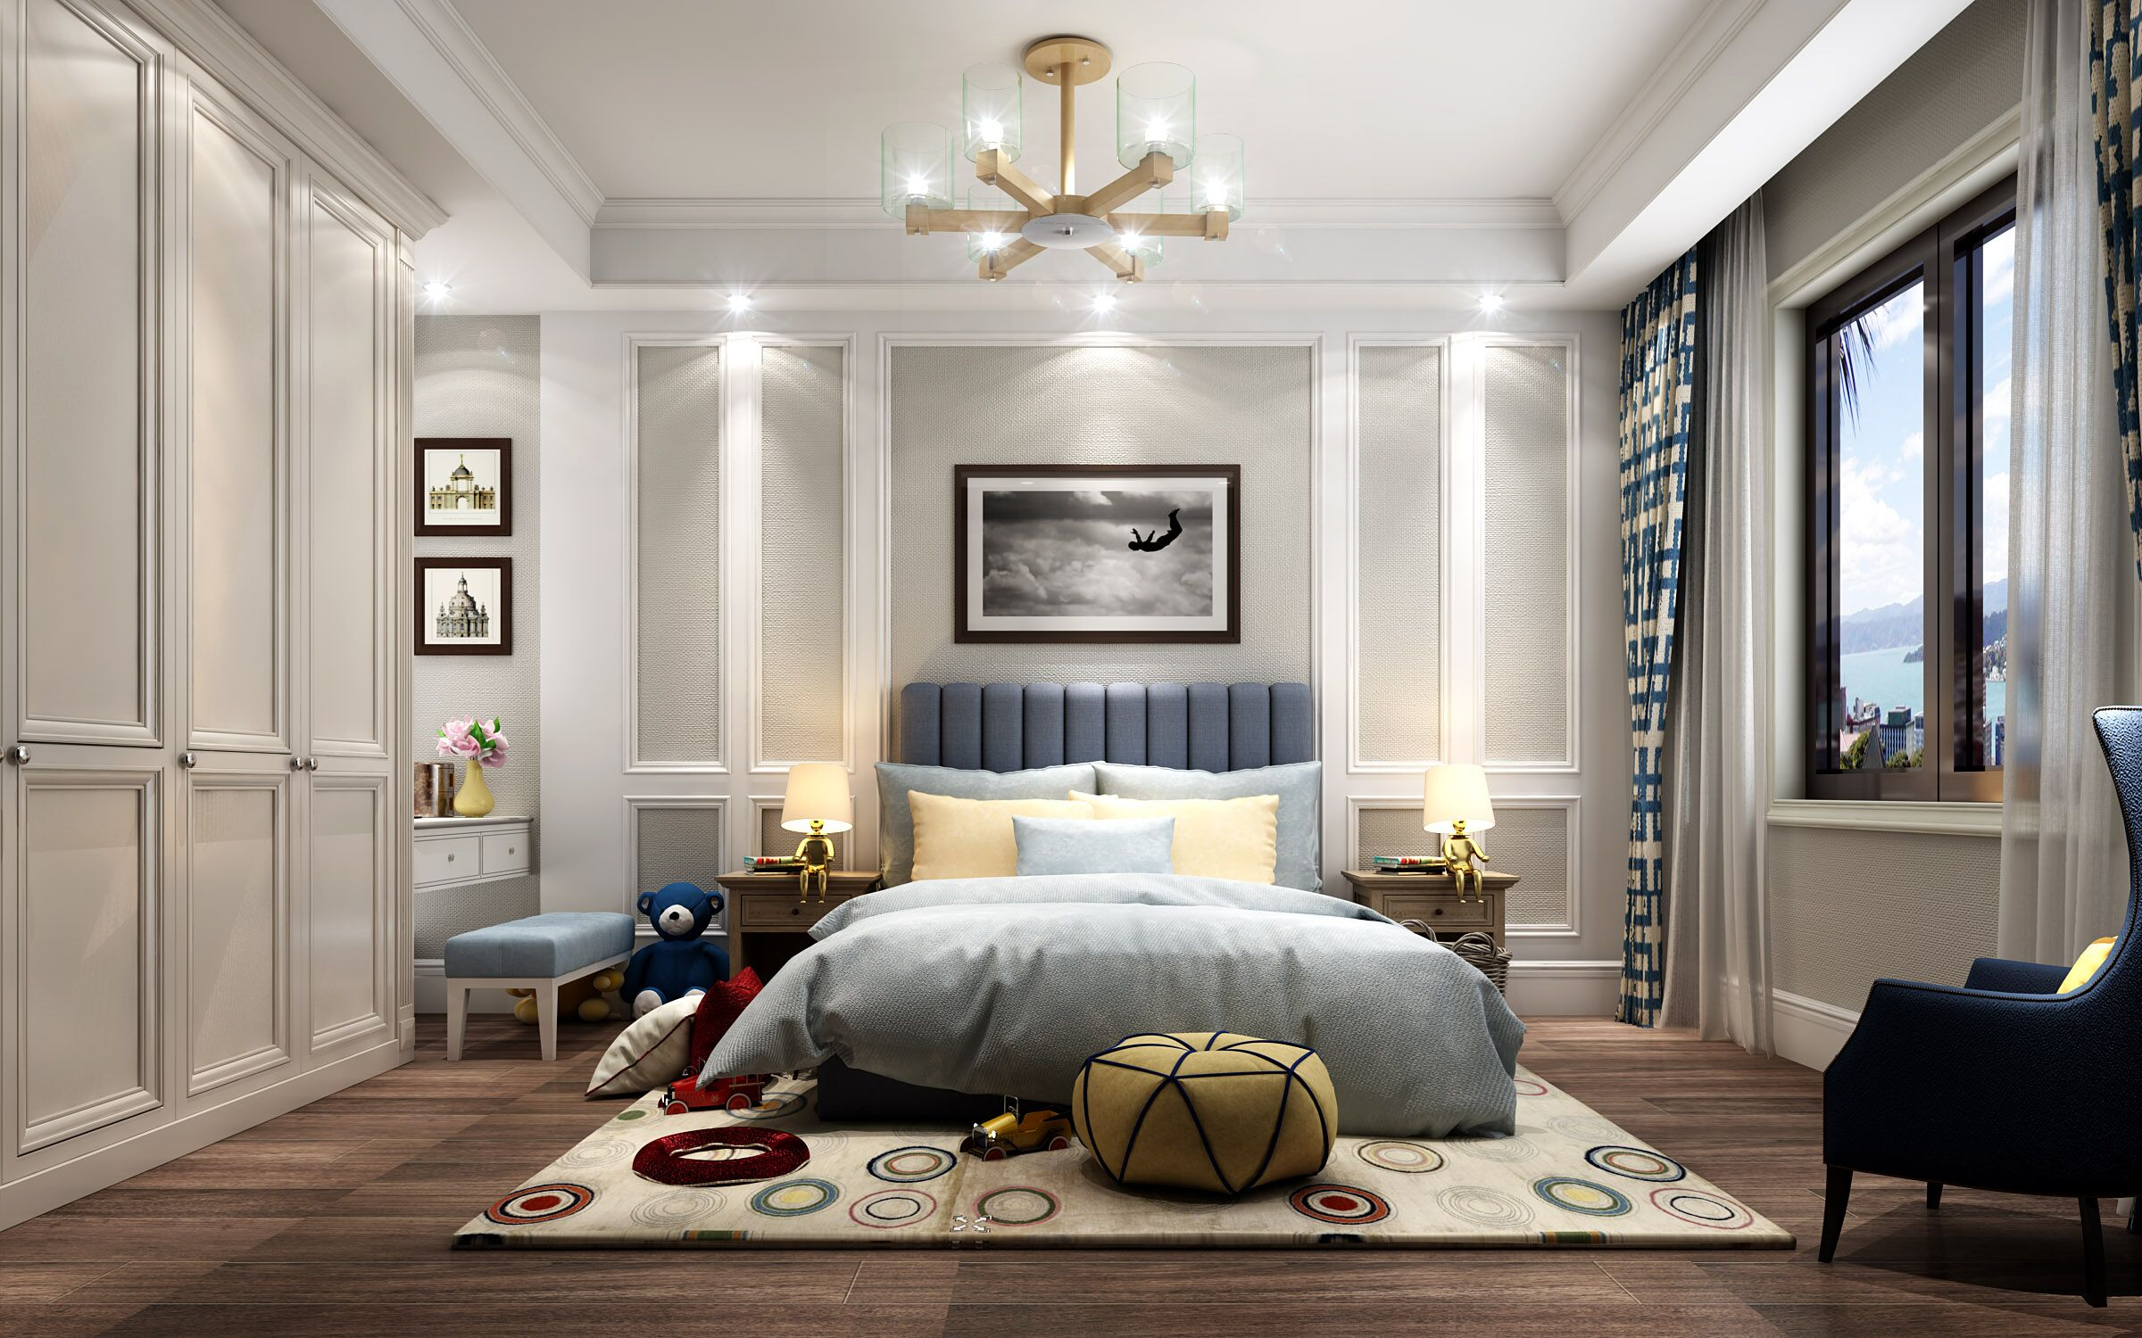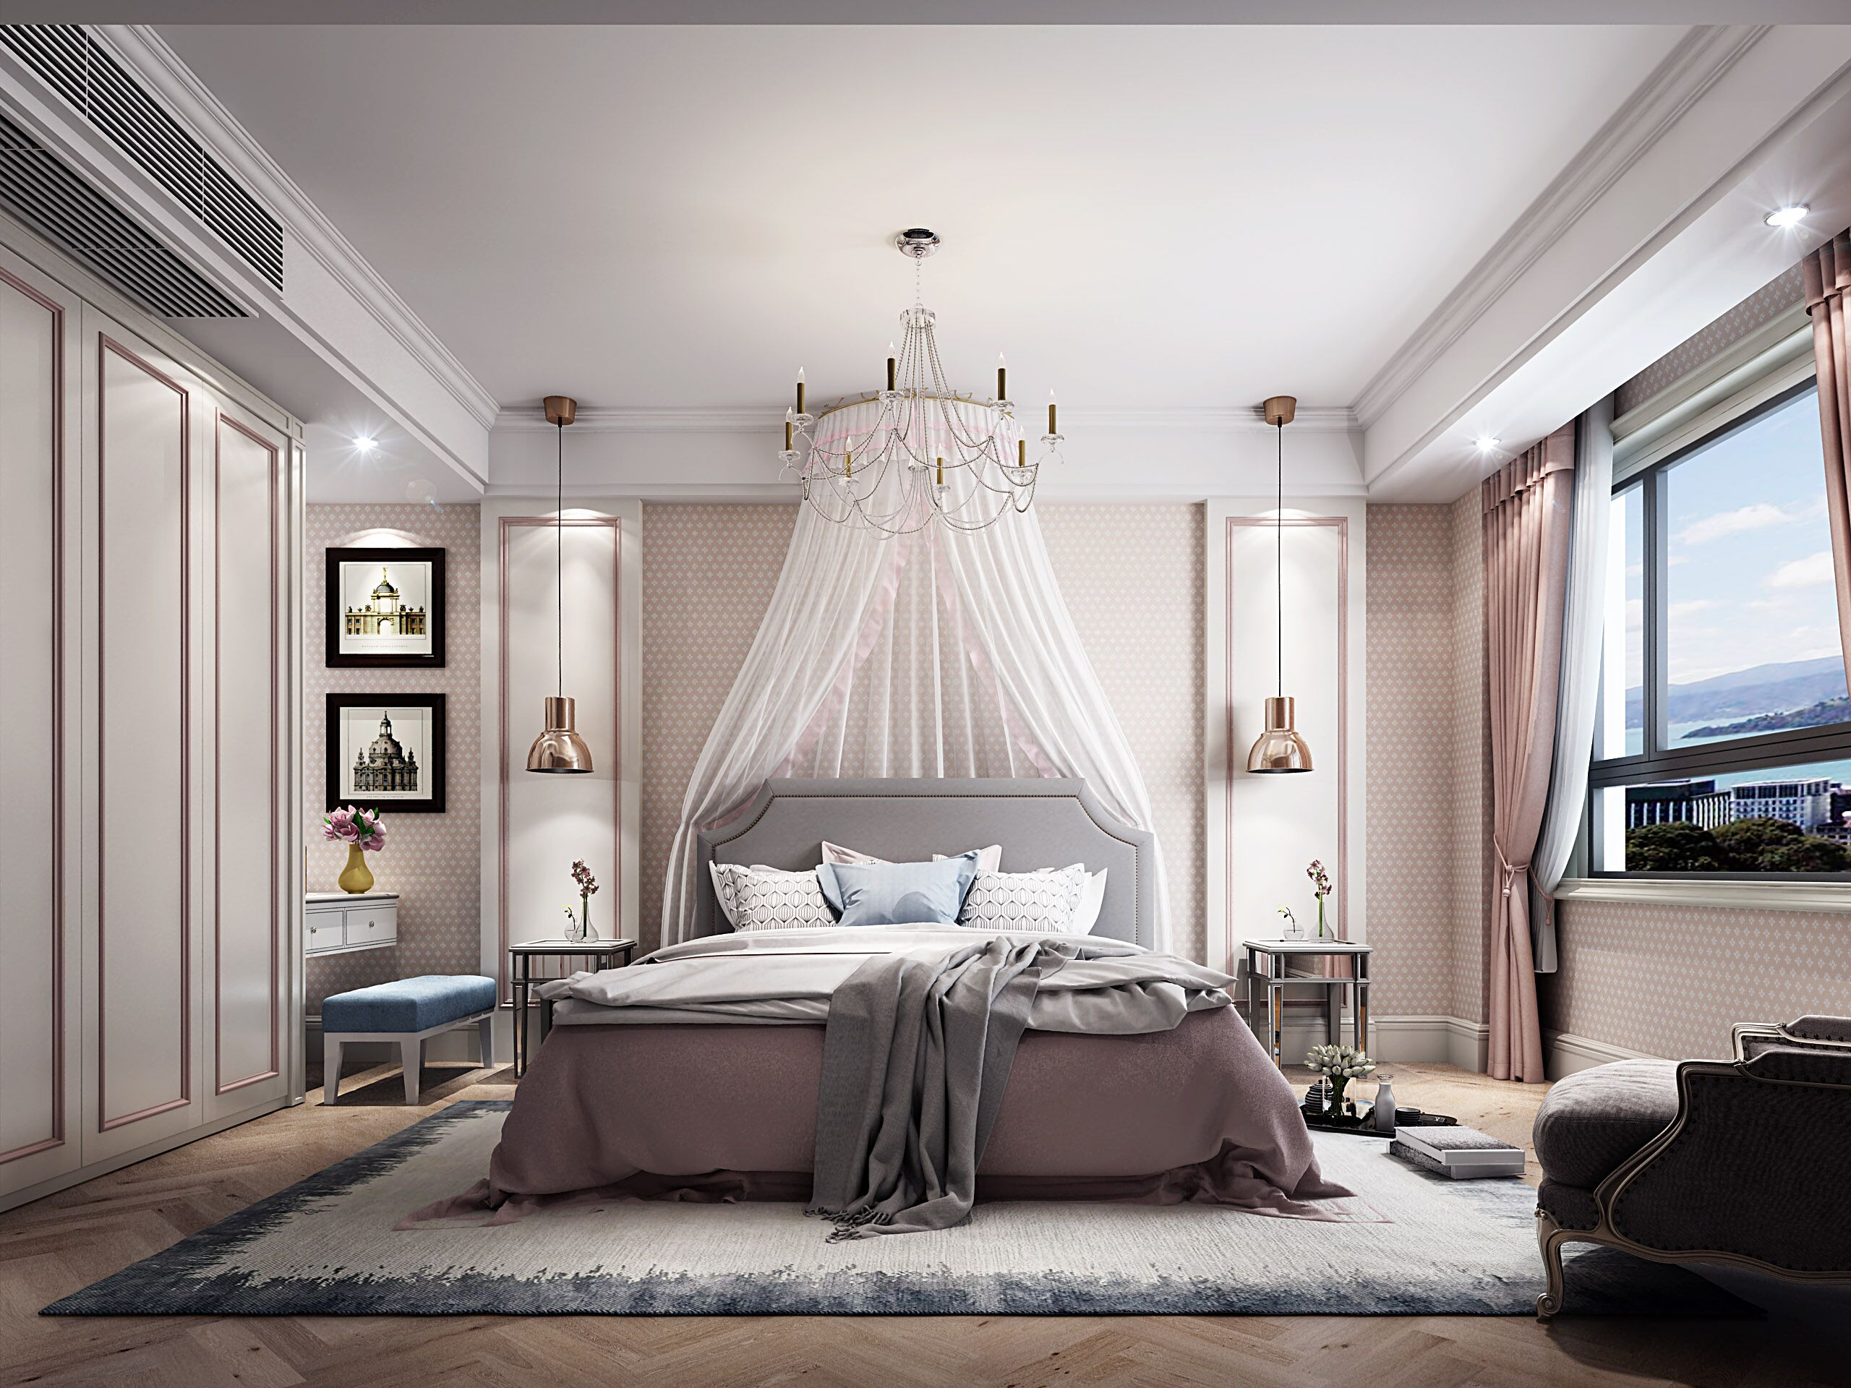
资料补充
设计师\品牌名 |  | 周尚 |  | 公司名 |  |  | 广东华浔品味
职位 |  | 首席 |  | 固定电话
E-mail |  | 535242469@qq.com |  | 手机 |  |  | 13962214045
传真

作品提交要求
1、作品资料包括文字、图片资料
2、文字资料包括作品名称、分类、详细设计说明、个人或企业简介
3、图片资料包括作品效果图、户型图、设计图、手绘图、效果图、设计师照片等
4、作品图片要求：
①. 图片格式为：jpg,gif,png,jpeg
②. 横向图片：最小不低于900PX，高等比例
竖向图片：最小不低于600PX，宽等比例
③. 图片精度：350DPI
④. 案例资料尽量提供完善，每种类型至少提供10张图片，最多25张图片。
5、作品请发送至邮箱：（390080708@qq.com）
联系电话：（156-0305-8482）
联系QQ：（390080708）

